МБДОУ « Александровский детский сад «Ягодка»

ООД в разновозрастной группе
младшего дошкольного возраста
«Овощи с огорода»

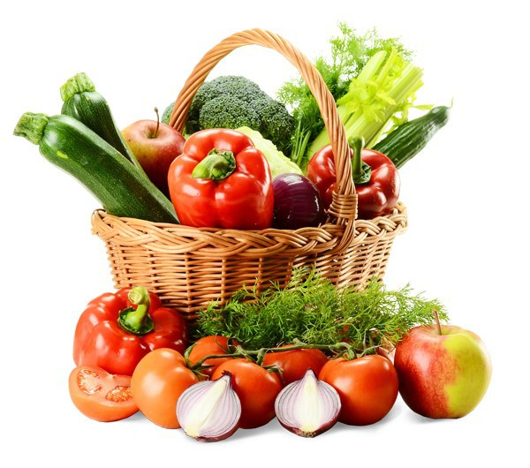

Время проведения: 18.09.2017г.
Место проведения:
Разновозрастная группа младшего
дошкольного возраста
Провела: воспитатель
МБДОУ «Александровский
детский сад «Ягодка»
Видякина И.И.

Александровка 2017 г.

Программное содержание. Учить детей различать по внешнему виду и называть овощи (огурец, помидор, морковь, репа). Расширять представления о выращивании овощных культур. Вызвать желание участвовать в инсценировке русской народной сказки «Репка».
Материалы. Игрушки- дедушка и бабушка, корзинка с муляжами овощей (огурец, помидор, морковь, репа), атрибуты для инсценировки русской народной сказки «Репка»; овощи нарезанные небольшими кубиками.
Ход занятия
В гости к детям приходят бабушка и дедушка (игрушки),
приносят корзинку с овощами.
Дед. Ох, как много у нас овощей в огороде выросло! Очень тяжелая корзина!
Бабушка. Всё лето мы трудились-сажали да поливали, вот и урожай удался на славу!
Дед. Все овощи в корзине перемешались. Давай, бабка попросим ребят разобрать овощи.
Бабушка. Давай, дед.
Дед выкладывает на стол все овощи и говорит: «Дарина, Рома, Артём, Вика соберут в корзину все огурцы. Регина, Саша, Клим, Лев соберут помидоры. Даша, Руслан, Никита соберут репу. Ангелина, Арина, Святослав соберут морковь».
Дети собирают овощи в корзину.
Дед. Все правильно собрали овощи?
Дети. Да.
Дед. Какие молодцы!
Бабушка. Ребятки, а вы знаете чем отличается помидор от огурца?
Дети. (Ответы детей).
Бабушка. Дед, а знают ребята чем отличается морковь от репы?
Дед. Давай у них спросим. Дети, чем отличается морковь от репы?
Дети. (Ответы детей).
Дед. Правильно , морковь оранжевого цвета, продолговатая, а репа желтого цветаи округлая. А чем они похожи?
Дети. (Ответы детей).
Дед. Правильно, морковь и репа твердые, у них есть хвостик. Конечно, не такой хвостик как, например, у мышки, но тоже тоненький и длинненький. (Показывает хвостик моркови и репы).
Дед. Все эти овощи выросли у нас в огороде. Мы с бабушкой ухаживали за ними: сажали, поливали и снимали урожай.
Бабушка. Ребята, а мы пришли к вам в гости не одни, с нами пришли наши внучата.
( Заходят в группу учащиеся 2 класса МОУ «Александровская СОШ»).
Дед. Наши внучата уже учатся в школе и сегодня они хотя вам показать кукольный театр «Репка»
Кукольный театр «Репка»
Воспитатель. Посадил дед репку. Выросла репка большая, пребольшая!
Дед. Буду тянуть ее вот так! Вот так! Ну еще раз, вот так! (Тянет).
Никак репка не вытаскивается.
Что же мне делать?
Придется звать бабку.
Эй, бабка, поди сюда!
Бабка. Что случилось, дед?
Дед. Да вот репку никак не могу вытащить. Давай вместе потянем.
Бабка. Давай.
Бабка за дедку.
Дед. Дедка за репку.
Ну, старуха, потянули репку!
Оба. Тянем - потянем, тянем - потянем, вытянуть не можем.
Бабка. Что же будем делать, дед?
Дед. Что же будем делать,
Что же будем делать –
Позови внучку, может она нам поможет.
Бабка. Эй, внучка, иди сюда!
Внучка. Я здесь, бабушка,
Я здесь, дедушка!
Что вы тут делаете?
Бабка. Да вот репку никак не можем вытащить.
Может, ты нам поможешь, внучка?
Внучка. Да как же вам не помочь!
Дедушка, бабушка - вы самые лучшие на свете! Конечно, помогу!
Внучка за бабку.
Бабка. Бабка за дедку.
Дед. Дедка за репку.
Потянули репку!
Все. Тянем - потянем,
Тянем - потянем,
Никак не вытаскивается репка.
Бабка. Горе нам!
Дед. Горе нам! Репку не можем вытянуть!
Внучка. Ну, почему же горе?
Давайте позовем Жучку!
Бабка. Зови, внучка, Жучку!
Внучка. Жучка, Жучка, беги сюда!
Жучка. Гав- гав! Что случилось?
Зачем вы меня позвали?
Внучка. Да вот репку никак не можем вытянуть! Помоги ты нам, Жучка.
Жучка. Конечно, помогу.
Жучка за внучку,
Внучка. Внучка за бабку,
Бабка. Бабка за дедку,
Дед. Потянули репку!
Жучка. Гав, гав! Вытащить не сможем!
Надо звать кошку.
Внучка. Правильно, надо звать кошку.
Жучка. Кошка, кошка, где ты есть?
Иди нам помоги вытянуть репку!
Кошка. Мяу, мяу. Иду, иду.
Я рада вам помочь! (Появляется).
Кошка за Жучку,
Жучка. Жучка за внучку,
Внучка. Внучка за бабку,
Бабка. Бабка за дедку,
Дед. А ведь репка уже качается!
Еще чуть-чуть и мы ее вытащим!
Давайте позовем мышку.
Все. Мышка, мышка - длинное хвостишко, иди сюда!
Мышка. Пи-пи-пи! Что случилось?
Кошка. Помоги ты нам вытащить репку!
Мышка. Пи-пи-пи! Конечно, помогу!
Мышка за кошку.
(И все герои по очереди повторяют свои слова).
Все. Вытащили репку!
Дед. Понравилась вам сказка ребята?
Дети. Да.

Дедушка и Бабушка. Какие все дружные у нас внучата, все вместе вытянули репку. Если делать дружно, всегда все получиться. Теперь мы хотим вас угостить овощами.
Дедушка и Бабушка угощают детей овощами, нарезанными на тарелке кусочками. После этого Дедушка и бабушка спрашивают, какой овощ попробовал каждый ребёнок.
Бабушка. А теперь нам пора уезжать в деревню, да и внучата нашим надо идти на уроки в школу. До свидания !
Дедушка , Бабушка, ученики прощаются с детьми и уходят.

